
ISTITUTO COMPRENSIVO STATALE
“Piazza Carlo Forlanini”
Scuole Primaria e Secondaria di I grado
Ministero dell’Istruzione, dell’Università e della Ricerca
Ufficio Scolastico per il Lazio

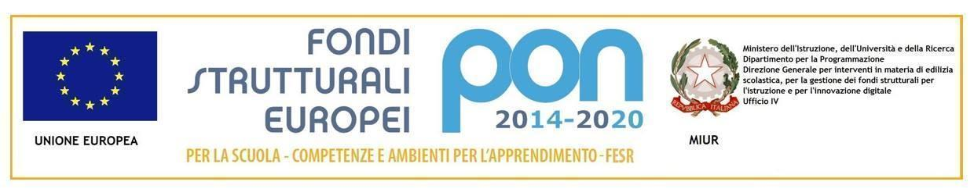
Telefono: 0694377645  Fax: 0694377559  C.F.: 97713160584  C.M.: RMIC8FZ002 | Segreteria:  Via P.za Carlo Forlanini,8 | E-mail: rmic8fz002@istruzione.it  PEC: rmic8fz002@pec.istruzione.it  www.icpiazzaforlanini.it
 | 00151 - ROMA

OGGETTO: DELIBERE DEL CONSIGLIO DI ISTITUTO
CONSIDERATO che il Consiglio di Istituto si è riunito in data 09.01.2026 con regolare Convocazione
(email del 31 dicembre 2025)

- CONSTATATO il numero legale degli intervenuti alla riunione (15 su 19)
- CONSIDERATI i punti all’O.d.G. della seduta presenti nella convocazione
- CONSIDERATO il verbale presente in Presidenza
si pubblicano le seguenti DELIBERAZIONI
Delibera n°83 prot.125 II.1 del 09/01/2026 | Il Consiglio di Istituto delibera l’approvazione del verbale della seduta del 17/12/2025
Voti favorevoli: 15 Voti
Voti contrari: 0
Astenuti:0
La delibera è approvata all’unanimità dei votanti.

Delibera n°84 Prot. 133 II.1 del 109/01/2026 | Il Consiglio di Istituto delibera l’approvazione della partecipazione degli studenti alla costituzione del Consiglio Municipale delle ragazze e dei ragazzi del Municipio XII
Voti favorevoli: 15 Voti
Voti contrari: 0
Astenuti:0
La delibera è approvata a maggioranza dei votanti.

Delibera n° 85 Prot. 126 II.1 del 09/01/2026 | Il Consiglio di Istituto delibera l’approvazione del Piano triennale dell’offerta formativa per il triennio 2025/2028
Voti favorevoli: 15 Voti
Voti contrari: 0
Astenuti:0
La delibera è approvata all’unanimità dei votanti.

Delibera n° 86 Prot. 127 II.1 del 09/01/2026 | Il Consiglio di Istituto delibera l’approvazione della partecipazione, come scuola capofila, alla Rete di scopo sull’inclusione con gli I.C. Pietro Terracina e Mario Lodi
Voti favorevoli: 13 Voti
Voti contrari: 0
Astenuti:0
La delibera è approvata all’unanimità dei votanti.

Delibera n° 87 Prot. 128 II.1 del 09/01/2026 | Il Consiglio di Istituto delibera l’approvazione della partecipazione alla Rete di scopo per l'implementazione dei processi di Internazionalizzazione con gli I.C. Pietro Terracina e Mario Lodi
Voti favorevoli: 15 Voti
Voti contrari: 0
Astenuti:0
La delibera è approvata all’unanimità dei votanti.

Delibera n° 88 Prot. 129 II.1 del 09/01/2026 | Il Consiglio di Istituto delibera l’approvazione della partecipazione alla Rete di scopo per la formazione sulla sicurezza nelle scuole con gli I.C. Pietro Terracina e Mario Lodi
Voti favorevoli: 15 Voti
Voti contrari: 0
Astenuti:0
La delibera è approvata all’unanimità dei votanti.

Delibera n° 89 Prot. 130 II.1 del 09/01/2026 | Il Consiglio di Istituto delibera l’approvazione delle integrazioni al Patto di corresponsabilità dell’I.C. Piazza Forlanini
Voti favorevoli: 15 Voti
Voti contrari: 0
Astenuti:0
La delibera è approvata all’unanimità dei votanti.

Delibera n° 90 Prot. 131 II.1 del 09/01/2026 | Il Consiglio di Istituto delibera l’approvazione delle integrazioni al Regolamento di disciplina della SSI grado (DPR 134/2025)
Voti favorevoli: 15 Voti
Voti contrari: 0
Astenuti:0
La delibera è approvata all’unanimità dei votanti.

Delibera n° 91 Prot. 132 II.1 del 09/01/2026 | Il Consiglio di Istituto delibera l’approvazione delle modifiche al Regolamento di disciplina della SSI grado (DPR 134/2025)
Voti favorevoli: 15 Voti
Voti contrari: 0
Astenuti:0
La delibera è approvata all’unanimità dei votanti.

Il Presidente
Emiliano Alfedi
Firma autografa sostituita a mezzo stampa ai sensi dell’art.3 c. 2 del Decreto Legislativo n. 39/1993. Il documento originale è disponibile agli atti della scuola.

Il Verbalizzante
Nicoletta Casciaro
Firma autografa sostituita a mezzo stampa ai sensi dell’art.3 c. 2 del Decreto Legislativo n. 39/1993. Il documento originale è disponibile agli atti della scuola.

Il Dirigente Scolastico
Serena Di Giacinto
Firma autografa sostituita a mezzo stampa ai sensi dell’art.3 c. 2 del Decreto Legislativo n. 39/1993. Il documento originale è disponibile agli atti della scuola.

